

ACTIVIDADES: BUSCANDO UN TESORO

El Pirata Silver ha escondido su tesoro en una isla desierta. Resuelve este ejercicio y aduéñate del tesoro perdido.

Partiendo desde la capa de rocas de más arriba, deberás ir resolviendo los ejercicios hasta llegar al cofre del tesoro que ha sido ocultado por el Pirata Silver. Entre los bloques de piedra, en la parte inferior, está descrita la operación que deberás realizar; luego deberás obtener el porcentaje que se indica en la parte inferior del resultado obtenido. Resuelve las operaciones y descubre el cofre escondido.
Puedes usar lápiz y papel para hacer los cálculos.


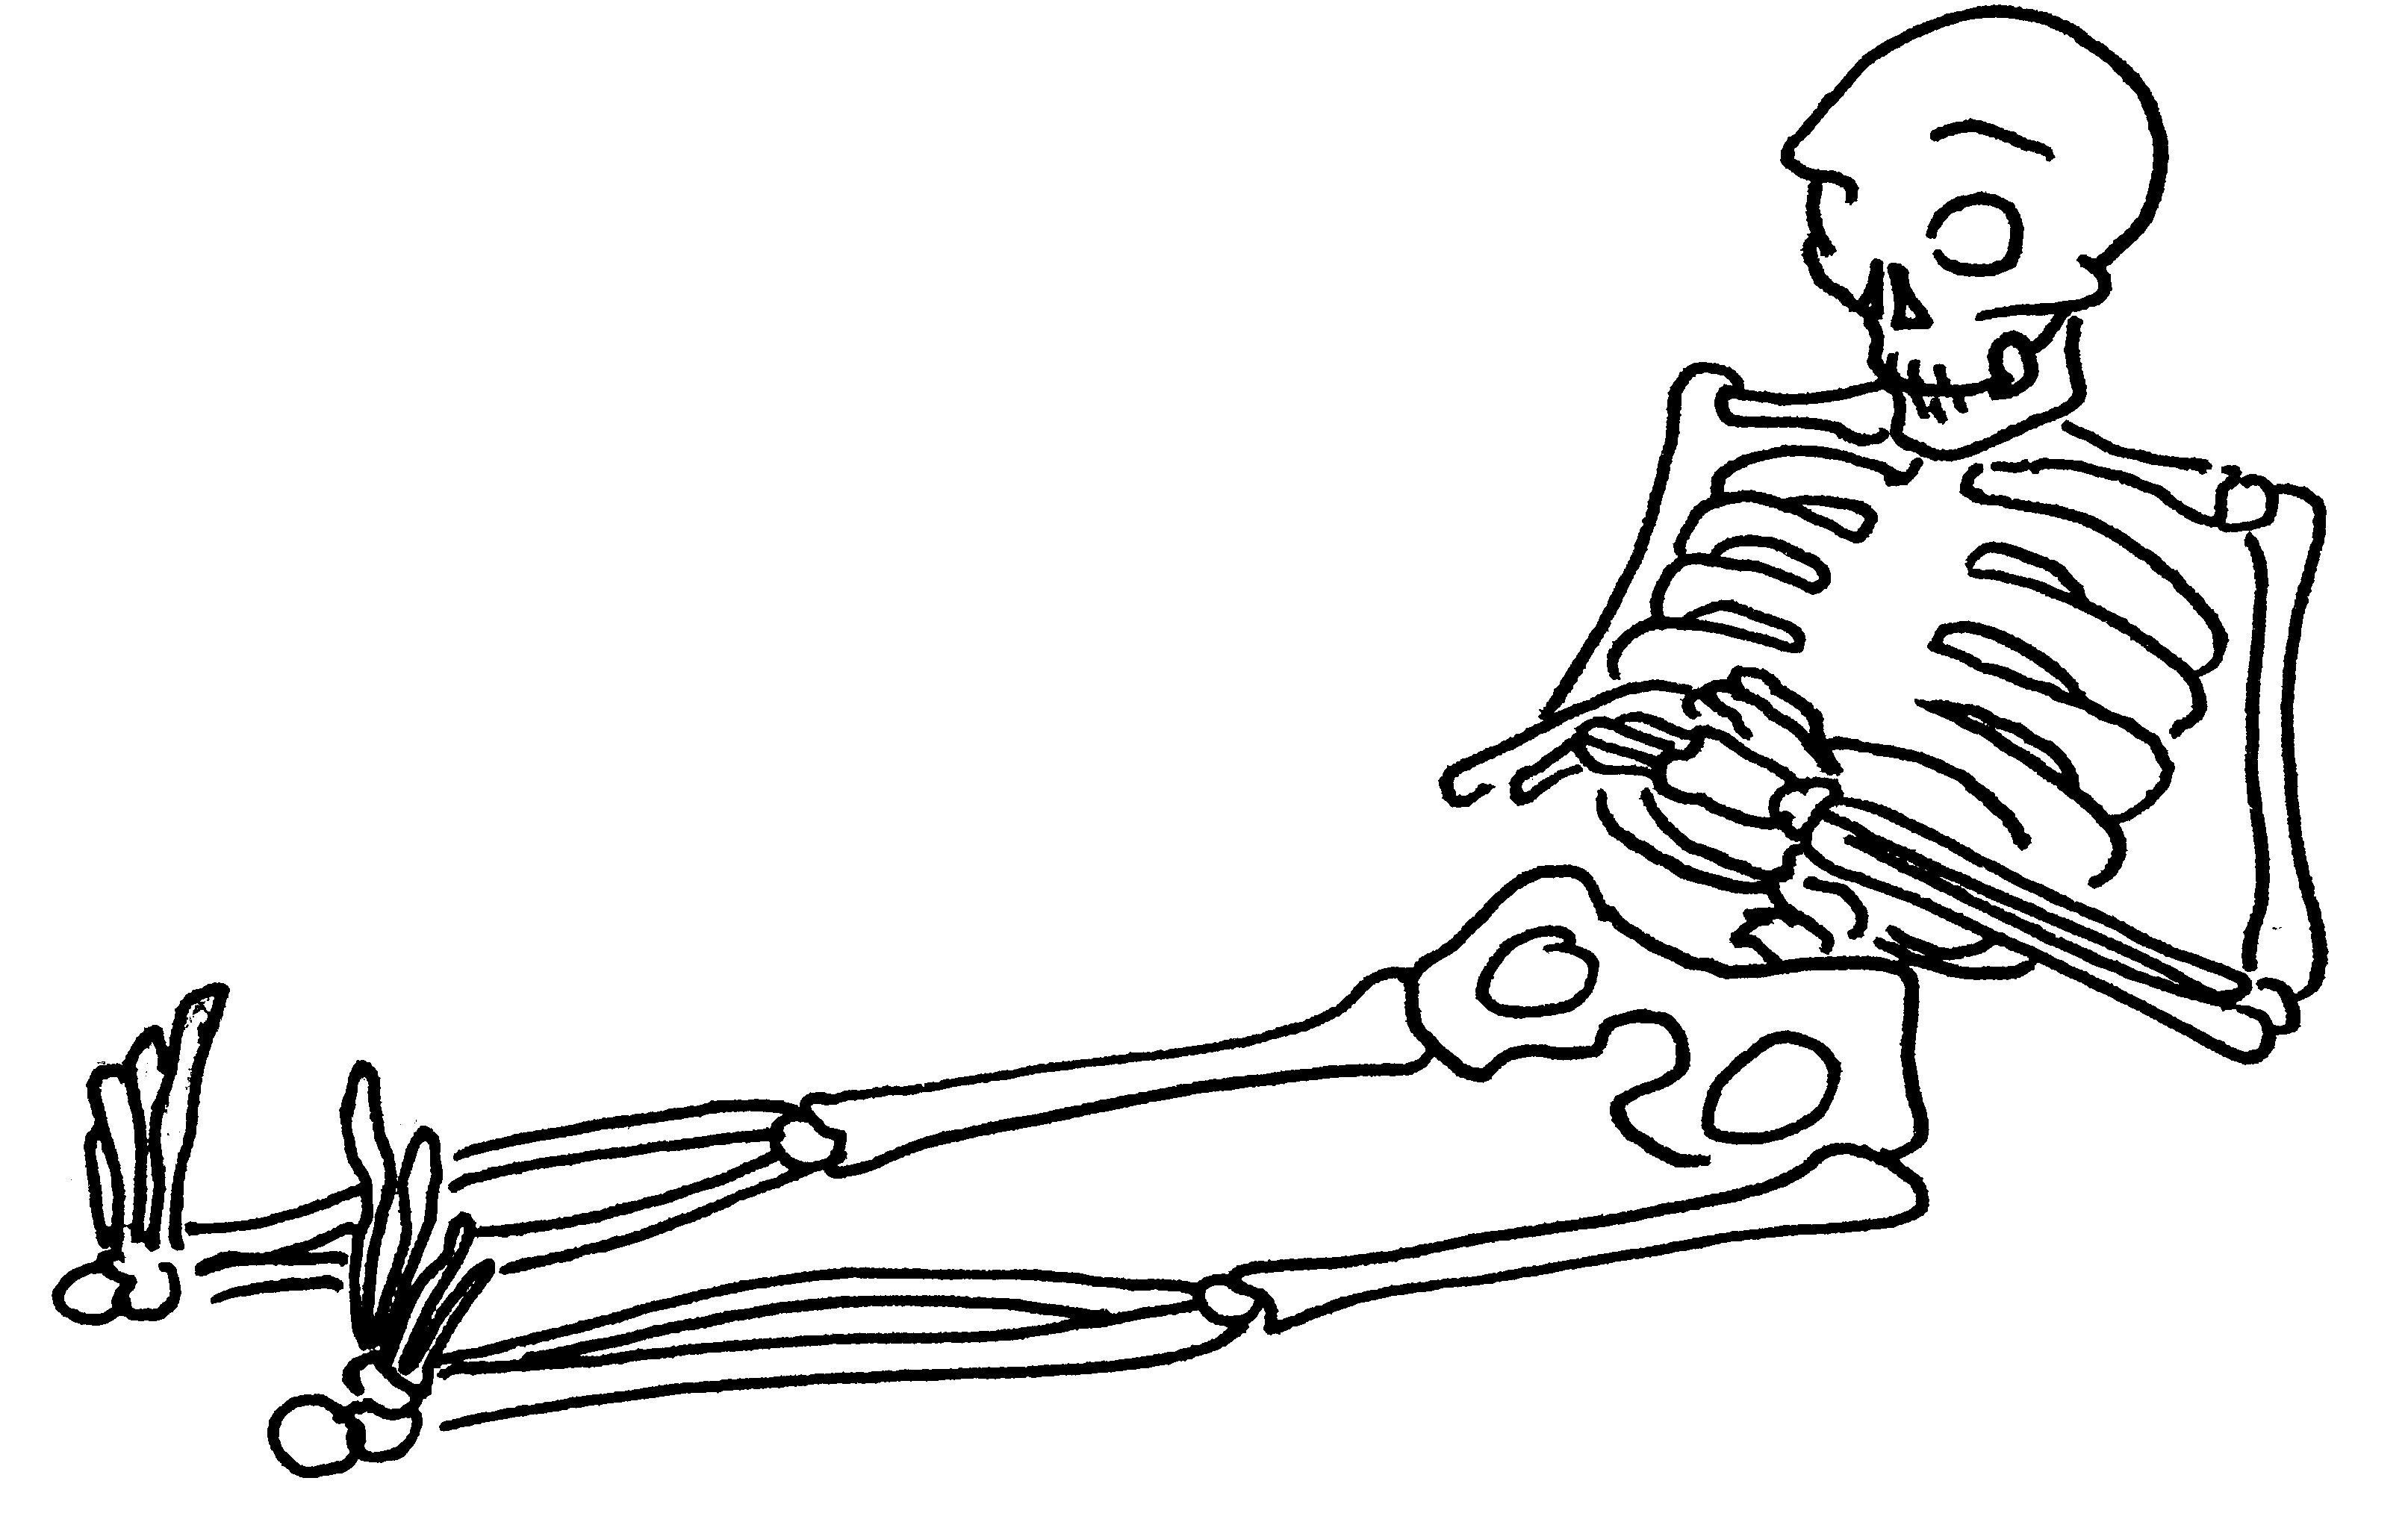
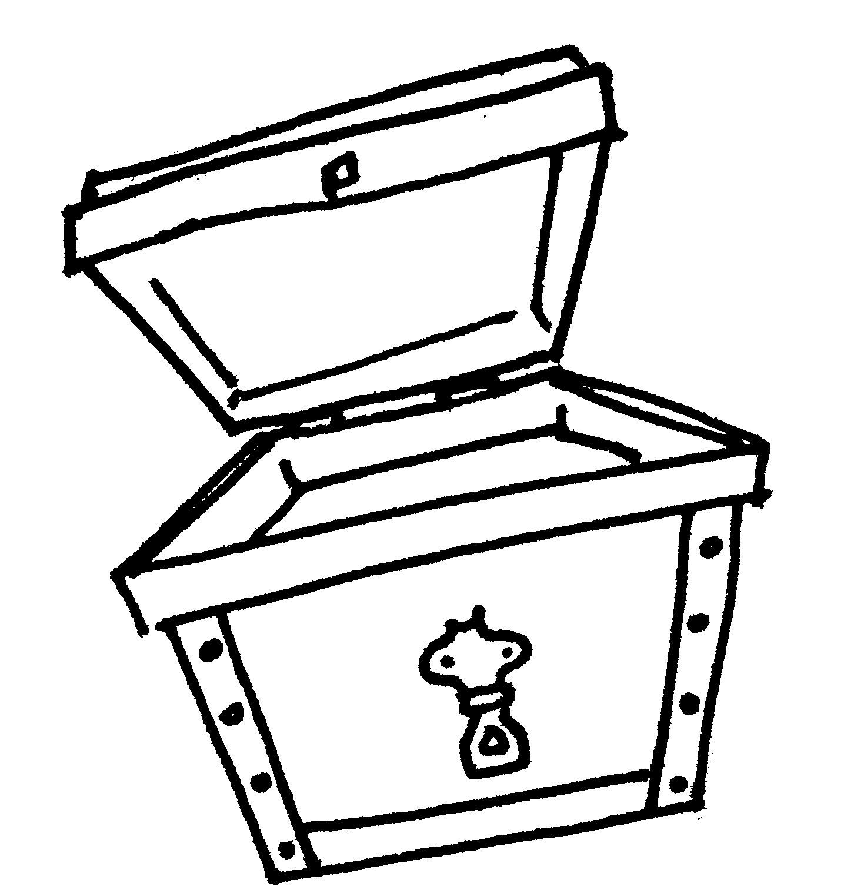

20
15
45
10
35
1

136
25%
20%
40%
60%
50%
10%
100%
50%
85%
10%

Elaborado por: Beatriz Villagrán Walter

